โครงสร้างเซลล์ (Cell Structure)
สรุปเนื้อหาจากสไลด์ Cell Structure
ไฟล์ต้นฉบับ: CELL_PDF.pdf

หลักการพื้นฐานของเซลล์และกำเนิดของเซลล์แรกเริ่ม
หลักการพื้นฐานของเซลล์ระบุว่า (1) สิ่งมีชีวิตทุกชนิดประกอบด้วยเซลล์ (2) เซลล์เป็นหน่วยที่เล็กที่สุดของสิ่งมีชีวิต (3) เซลล์สร้างมาจากเซลล์ดั้งเดิม เซลล์ในปัจจุบันจึงมีจุดกำเนิดร่วมจากเซลล์แรกเริ่ม
แนวคิดของ A.I. Oparin (พ.ศ. 2467) เสนอว่าบรรยากาศโลกยุคแรกมีไฮโดรเจนปริมาณมาก ซึ่งสามารถทำปฏิกิริยารวมตัวกับธาตุอื่น ๆ จนเกิดสารอินทรีย์โมเลกุลซับซ้อน ต่อมาในปี 1952 การทดลอง Urey-Miller ที่ University of Chicago ใช้กระแสไฟฟ้ายิงเข้าไปในสารจำลองบรรยากาศยุคแรก พบว่าเกิดสารอินทรีย์ เช่น โปรตีน คาร์โบไฮเดรต ไขมัน และกรดนิวคลีอิก ซึ่งเป็นองค์ประกอบพื้นฐานของเซลล์

องค์ประกอบพื้นฐานและชนิดของเซลล์
- ทุกเซลล์ประกอบด้วยสารพันธุกรรม ไซโตพลาสซึม และเยื่อหุ้มเซลล์
- Prokaryotic cell: ไม่มีนิวเคลียส เช่น แบคทีเรียและไซยาโนแบคทีเรีย สารพันธุกรรมลอยอยู่ในบริเวณ nucleoid
- Eukaryotic cell: มีเยื่อหุ้มนิวเคลียสและเยื่อหุ้มภายในเซลล์ มีความซับซ้อนกว่า พบใน โพรทิสต์ รา พืช และสัตว์
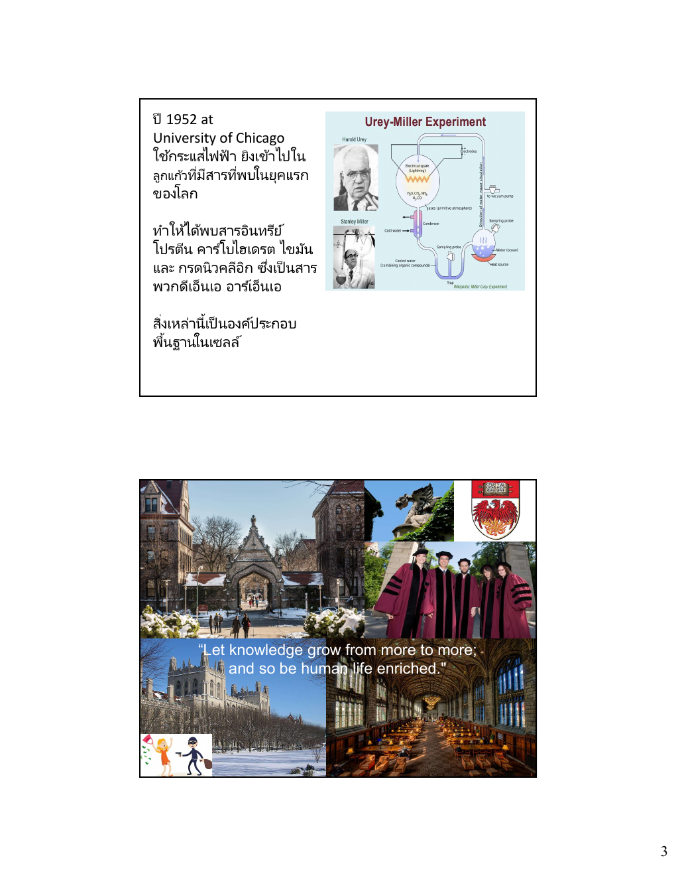
โครงสร้างเซลล์สัตว์และเซลล์พืชแบบยูคาริโอต

ออร์แกเนลล์สำคัญและหน้าที่
- นิวเคลียส: เก็บสารพันธุกรรมในรูปโครโมโซม (มนุษย์มี 46 โครโมโซม) มีเยื่อหุ้มนิวเคลียส
- ไรโบโซม: สร้างโปรตีน ประกอบด้วยโปรตีนและ ribosomal RNA อาจลอยอิสระหรือเกาะกับ Rough ER
- เยื่อหุ้มภายในเซลล์: แบ่งเซลล์เป็นห้อง ได้แก่ endoplasmic reticulum, Golgi apparatus, lysosomes
- Rough ER รับโปรตีนจากไรโบโซมเพื่อส่งต่อ Golgi apparatus ส่วน Smooth ER สังเคราะห์ไขมันและสลายสารพิษ
- Golgi apparatus: บรรจุหีบห่อและส่งสารออกนอกเซลล์ สังเคราะห์ผนังเซลล์
- Lysosome: มีเอนไซม์ย่อยสลายโมเลกุลขนาดใหญ่และทำลายสารแปลกปลอม
- Mitochondria: สลายอาหารให้พลังงาน มีเยื่อหุ้ม 2 ชั้นและมี DNA ของตัวเอง
- คลอโรพลาสต์: พบในพืช มีคลอโรฟิลล์สำหรับสังเคราะห์แสง มีเยื่อหุ้ม 2 ชั้นและมี DNA เช่นกัน
- Cytoskeleton: โครงสร้างโปรตีนที่พยุงรูปร่างเซลล์และช่วยเคลื่อนย้ายสาร มี 3 ชนิด ได้แก่ actin filament, intermediate filament, microtubule
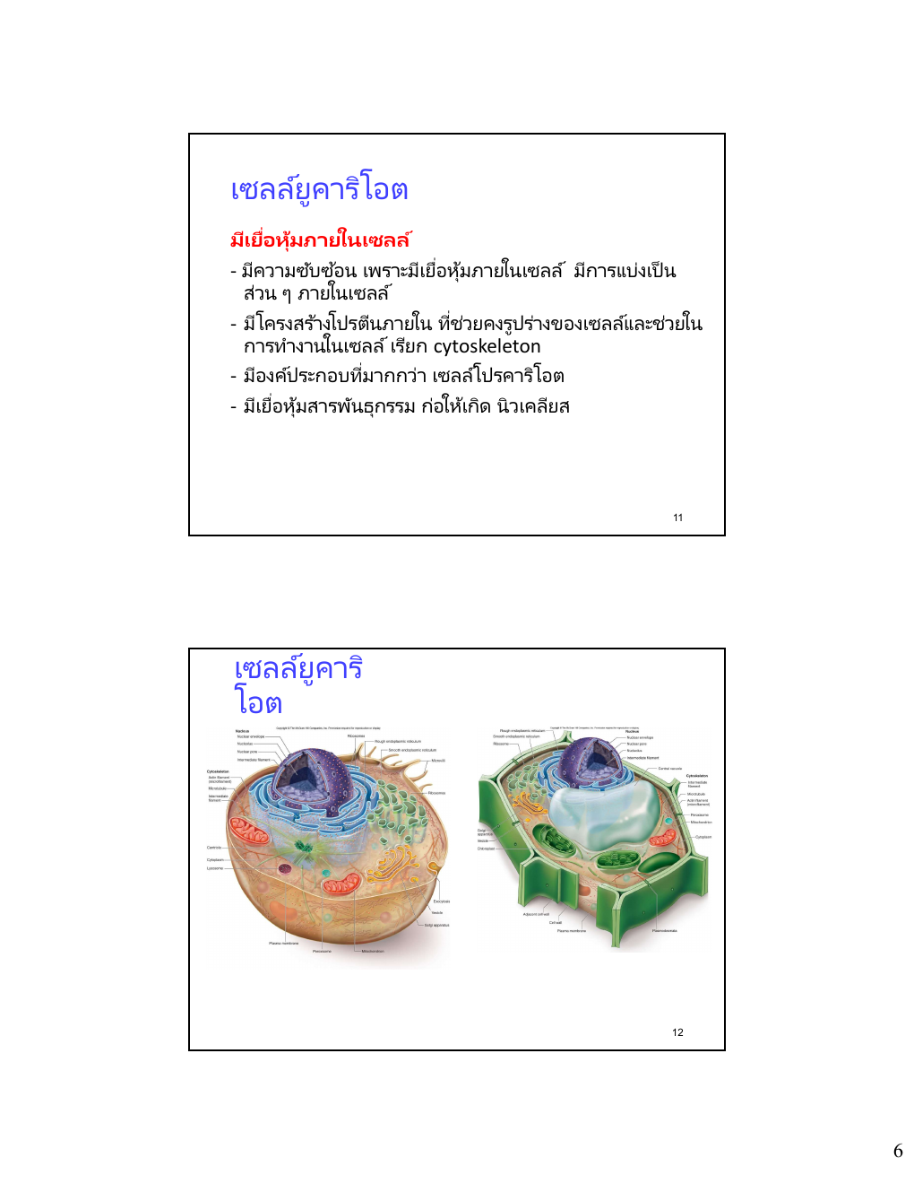
โครงสร้าง Mitochondria และคลอโรพลาสต์

การแบ่งเซลล์
เซลล์แบ่งตัวแบบไมโทซิส (mitosis) เพื่อการเจริญเติบโต โดยแต่ละเซลล์ที่ได้จะมีลักษณะเหมือนเซลล์แรกเริ่มทุกประการ

